Polje je za živali nekaj takšnega, kot je za nas velika samopostrežna trgovina. Hrane je kolikor hočeš, dokler je ne odnese človek v svoje trgovine in shrambe. Težava je le v tem, da te na polju kaj hitro opazijo: lahko te kdo poje za kosilo ali pa te preganja človek.

Na polju rastejo seveda druge rastline, kot so raslte prej na še neobdelanem polju ali v gozdu. Z njimi se hrani predvsem človek. Jedo pa jih tudi nekatere travniške ali **gozdne rastlinojede** živali. Večino so to žuželke (npr. hrošči) in sesalci (npr. miši in voluharji.)

primorski poljski kozliček

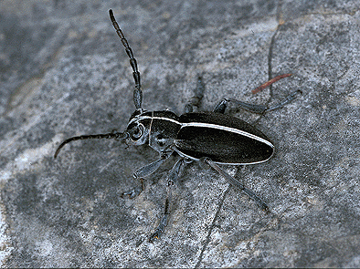

poljski majski hrošč

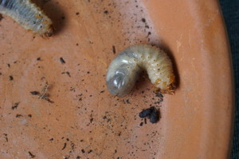

poljska voluharica

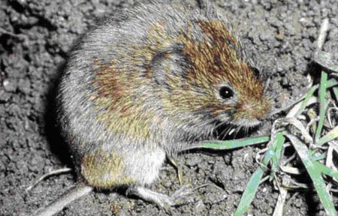

poljska miš

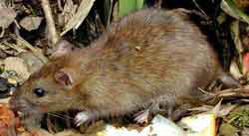

Ker imajo na polju na voljo veliko hrane, so postale že stalni prebivalec polj. Občasno se pridejo hraniti tudi srne, zajci in divji prašiči. Ptice ujede lovijo miši in voluharje, sicer pa je **mesojedih** živali na polju malo.

srna

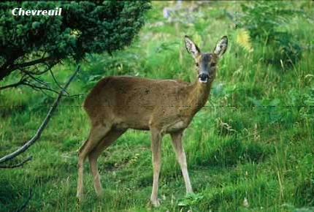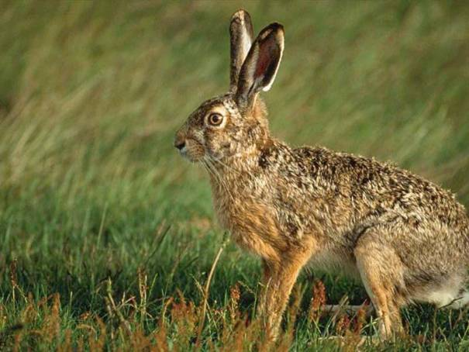

poljski zajec

divji prašič

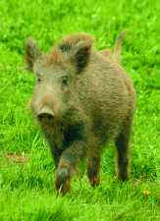

ujeda

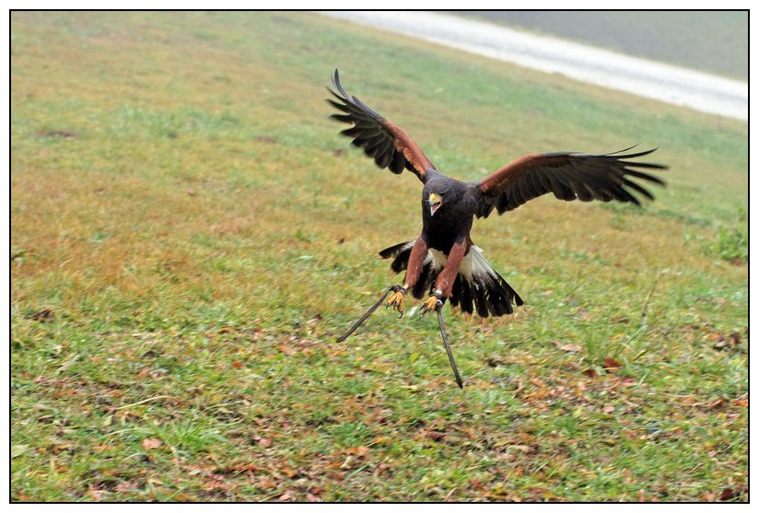

Veliko kulturnih rastlin je človek prinesel iz drugih krajev – krompir in koruzo na primer iz Amerike. S temi rastlinami pa je po svetu raznesel tudi rastlinojedce, ki se z njimi hranijo. V novem okolju pa ni plenilcev, ki bi se hranile z novimi prebivalci. Ti se zato močno razmnožijo in pojedo večino pridelka.

koloradski hrošč

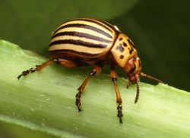

Vlogo plenilcev, ki vzdržujejo naravno ravnovesje na polju, prevzame človek. Uporablja insekticide. To so strupene snovi, ki uničujejo rastlinojede živali, ki bi lahko na pridelku povzročile škodo. Insekticidi pa niso strupeni samo za živali, temveč tudi za človeka.

**Pri ravnanju z insekticidi moramo biti zelo previdni!**

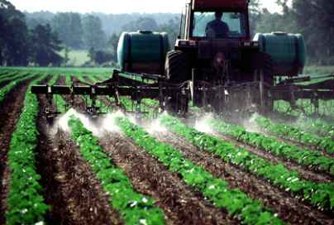

škropljenje z insekticidi

Številni insekticidi se v naravi ne razgradijo. S hrano ali vodo prihajajo v živa bitja in se v njih kopičijo. Čim več onesnažene rastlinske hrane poje rastlinojedec, tem več insekticida se bo nabralo v njegovem telesu. Če se s takimi rastlinojedci hrani mesojedec, bo tudi ta dobil v telo precej insekticida.

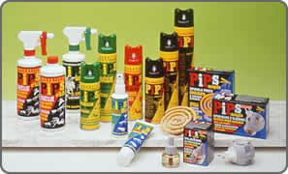

insekticidi

Nekateri solato škropijo z insekticidi in s tem ko jo človek užije je tudi v njem nekaj insekticida.

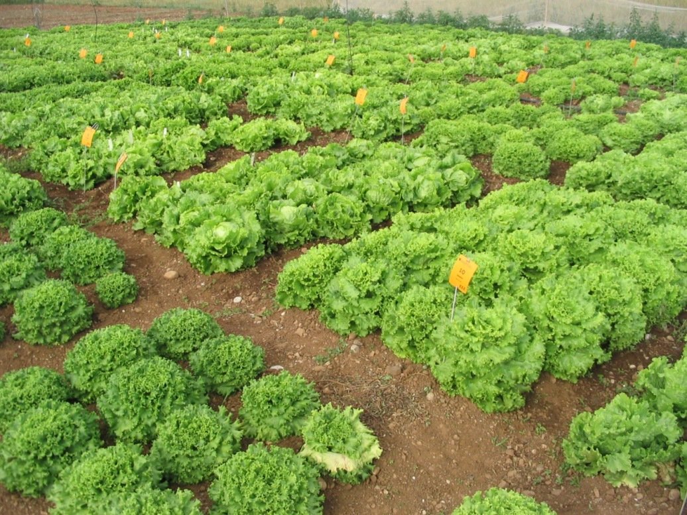

Ker insekticidi onesnažujejo okolje, je treba njihovo uporabo čim bolj zmanjšat. Namesto kemičnih snovi lahko na primer uporabimo **biološko zaščito** kulturnih rastlin. To pomeni, da na polje naselimo živa bitja, ki se hranijo z nezaželenimi ali pri njih povzročijo bolezen.

Živalim, ki na polju človeku pojejo preveč pridelka pravimo **škodljivci**. V naravnem okolju ima vsako živo bitje svojo vlogo, tako da nobeno ni škodljivo.

Pridelek je lahko manjši tudi zaradi rastlin, ki rastejo na polju med kulturnimi rastlinami ter jim jemljejo prostor, svetlobo in mineralne snovi iz zemlje. Te rastline imenujemo **plevel**.